


ỦY BAN NHÂN DÂN HUYỆN THANH OAI
TRƯỜNG MẦM NON ĐỖ ĐỘNG

BÀI DỰ THI
Cuộc thi viết về gương điển hình tiên tiến,
người tốt, việc tốt năm 2025
TÊN BÀI VIẾT: Hiến máu nhân đạo, một “Nghĩa cử cao đẹp” của cô giáo Nguyễn Thị Thùy Dung, giáo viên trường mầm non Đỗ Động

Tác giả: Nguyễn Thị Minh
Chức vụ: Giáo viên
Số điện thoại: 0859929050
Đơn vị công tác: Trường mầm non Đỗ Động

Người được viết: Bà Nguyễn Thị Thùy Dung
Giáo viên trường mầm non Đỗ Động, huyện Thanh Oai, TP Hà Nội
Số điện thoai: 0335681407

Nội dung bài viết
Hiến máu tình nguyện là một hành động cao cả, là một trong những nghĩa cử cao đẹp thể hiện truyền thống tương thân, tương ái” Thương người như thể thương thân” của người dân Việt Nam ta. Qua phong trào hiến máu tình nguyện tại trường mầm non Đỗ Động, huyện Thanh Oai đã xuất hiện nhiều tấm gương điển hình đáng trân trọng, cần được biểu dương và nhân rộng. Một trong những tấm gương tiêu biểu để cán bộ, giáo viên và nhân viên nhà trường noi theo, đó là cô giáo Nguyễn Thị Thùy Dung, giáo viên trường mầm non Đỗ Động, huyện Thanh Oai, TP Hà Nội.
Cũng như các giáo viên nhà trường, sớm nhận thức được tầm quan trọng của việc hiến máu cứu người, nên khi biết Viện Huyết học và Truyền máu Trung ương phối hợp với Hội chữ thập đỏ, Phòng GD&ĐT huyện Thanh Oai tổ chức ngày hội hiến máu tại huyện, cô Nguyễn Thị Thùy Dung đã không ngần ngại tình nguyện tham gia hiến máu nhân đạo. Cô tâm sự: “Lần đầu tiên em tham gia hiến máu cảm thấy rất hồi hộp, lo sợ vì không biết bản thân có đủ điều kiện và sức khỏe để hiến máu hay không, hiến máu có bị ảnh hưởng đến sức khỏe hay không…. Những suy nghĩ ấy nhanh chóng qua đi bởi vì trước khi hiến máu, tất cả những người hiến máu đều được các nhân viên y tế của Viện huyết học truyền máu Trung ương kiểm tra sức khỏe và tư vấn rất kỹ lưỡng. Thông qua đó mình có thể biết được tình hình sức khỏe của mình, có bị mắc các bệnh về huyết áp, tim mạch, viêm gan B và các bệnh truyền nhiễm máu…Đây cũng là dịp tốt để mình được kiểm tra sức khỏe. Hơn nữa, việc hiến máu giúp sàng lọc máu cũ, kích thích sản sinh máu mới tốt hơn và giúp cơ thể mạnh khỏe hơn”.
Là một đoàn viên thanh niên trẻ, nhiệt tình, năng nổ đã giúp cô tăng thêm nhiệt huyết của tuổi trẻ và trái tim yêu thương, nhân ái. Điều đó, đã thôi thúc cô Nguyễn Thị Thùy Dung luôn nỗ lực hết mình trong công tác chuyên môn cũng như việc thiện nguyện. Cô bắt đầu tham gia hoạt động này từ năm 2015, Từ đó đến nay, mỗi khi có đợt phát động hiến máu tình nguyện, cô Dung đều tham gia một cách nhiệt tình. Đều đặn mỗi năm, cô luôn tình nguyện tham gia hiến máu, mỗi lần hiến được 250ml máu. Tính đến nay, Cô đã có 13 lần hiến máu tình nguyện, với tổng số là 3,250ml máu tương đương với 13 đơn vị máu và cô vinh dự được Ủy ban nhân dân Huyện Thanh Oai tặng Giấy khen.
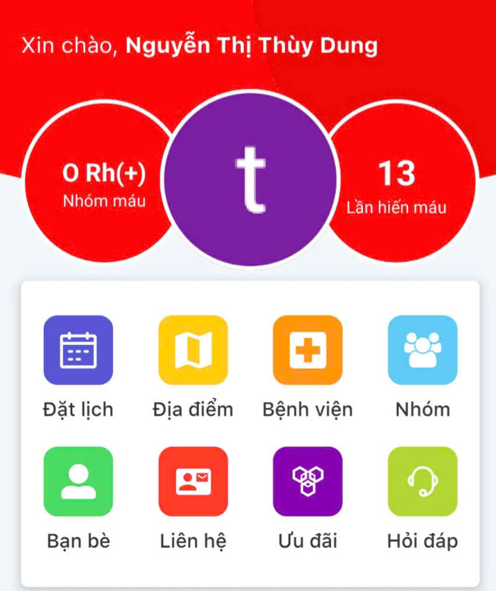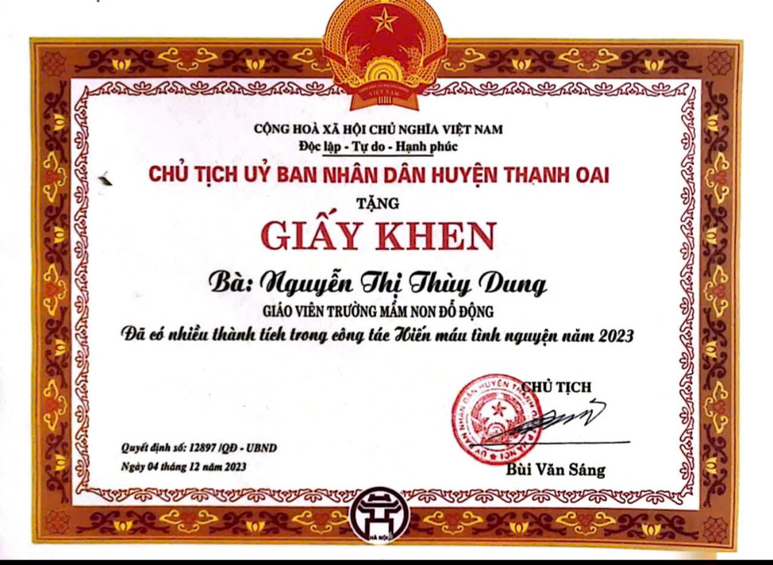
Cô giáo Nguyễn Thị Thùy Dung được Chủ tịch UBND huyện Thanh Oai tặng giấy khen.
Đối với cô, số lần hiến máu sẽ không dừng lại ở số 13 bởi lượng máu chưa bao giờ là đủ khi còn quá nhiều người bệnh cần máu. Với cô, giọt máu tình nguyện không chỉ đơn thuần là liều thuốc cứu người mà còn là tình người, tấm lòng yêu thương, chia sẻ nỗi bất hạnh với người bệnh.
Thấm nhuần ý nghĩa thông điệp “một giọt máu cho đi, một cuộc đời ở lại”, cô không chỉ tích cực tham gia hiến máu mà còn là một tuyên truyền viên nhiệt huyết, thường xuyên vận động các đồng nghiệp và đồng nghiệp bạn bè gia đình người thân tham gia hiến máu nhân đạo. Lúc đầu nhiều người còn e ngại, dè dặt nhưng khi được cô Dung phân tích giải thích, tuyên truyền, mọi người đã hiểu rõ tính tích cực của hiến máu tình nguyện là việc làm đầy ý nghĩa nhân văn, không chỉ giúp đỡ người bệnh mà còn có ích cho sức khỏe người hiến máu vì lượng máu mới sẽ được sản sinh ra tốt hơn cho cơ thể người hiến máu. Để có sức khỏe tham gia hiến máu được nhiều lần, theo cô Nguyễn Thị Thùy Dung, cần phải có chế độ làm việc khoa học, ăn uống điều độ, tập luyện thể thao thường xuyên, suy nghĩ tích cực.
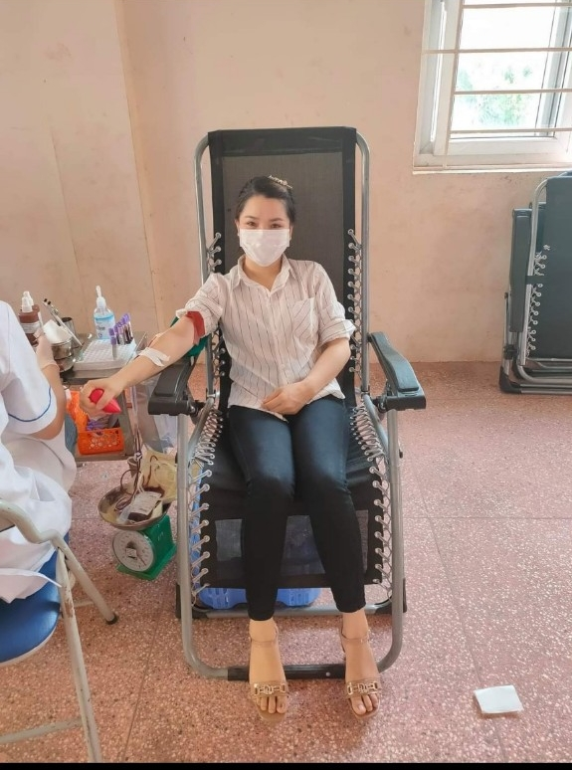
Cô giáo Nguyễn Thị Thùy Dung tham gia hiến máu
Chia sẻ cô Nguyễn Thị Thùy Dung, đồng chí Nguyễn Thị Yến Hoa, Bí thư Đoàn trường, cho hay: “Cô Nguyễn Thị Thùy Dung là một giáo viên có năng lực, nhiệt huyết trong công tác chuyên môn, là đoàn viên tiêu biểu, tích cực tham gia vào các hoạt động xung kích của Đoàn, có tinh thần ham học hỏi, tích cực tham gia hoạt động hiến máu tình nguyện, phong trào văn hóa, văn nghệ, thể dục thể thao do nhà trường, địa phương, phòng GD&ĐT tổ chức, cô đều giành giải cao trong các hội thao”.
Với những nghĩa cử cao đẹp đó, cô Nguyễn Thị Thùy Dung là một trong những tấm gương điển hình cho cán bộ, giáo viên, nhân viên và đoàn viên, thanh niên nhà trường noi theo. Sự nhiệt tình, năng nổ, tích cực của cô đã trở thành động lực lan tỏa đầy ý nghĩa và giá trị nhân văn cao đẹp trong phong trào hiến máu tình nguyện cho cán bộ, giáo viên, nhân viên toàn trường. Mong rằng cô luôn nhiều sức khỏe, hạnh phúc và thành công trong công việc, luôn cống hiến nhiều hơn nữa trong các hoạt động nhân đạo, thiện nguyện.
Tác giả bài viết

Nguyễn Thị Minh

